**Проектная работа по модулю “DWH”**

1. ER-диаграмма.

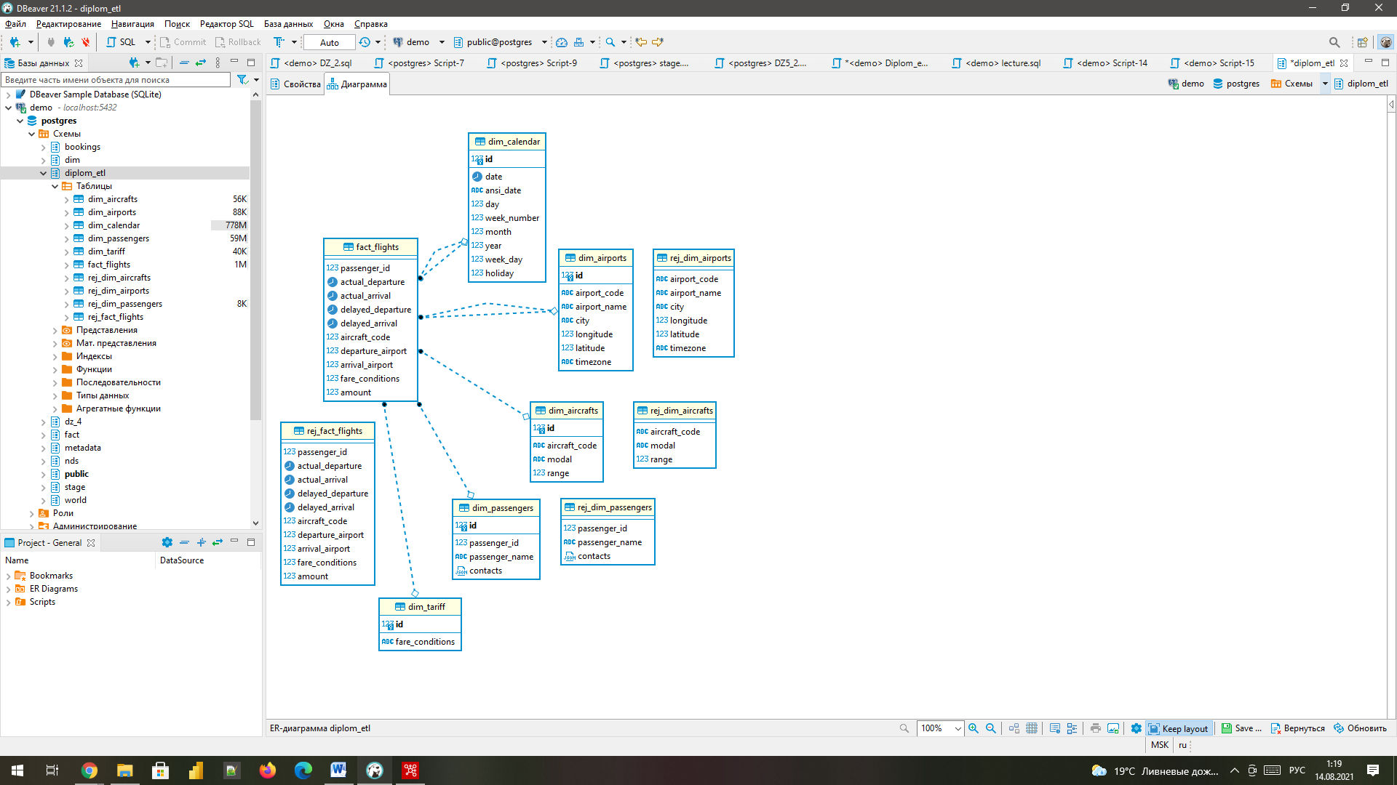

1. Dim_Aircrafts – справочник самолетов.

Загружаем справочник из таблицы bookings.aircrafts, далее преобразовываем форматы данных и загружаем в таблицу Dim_Aircrafts, некачественные строки записываются в таблицу Rej_Dim_Aircrafts.

В таблице реализована проверка: код и модель самолета должны быть уникальными, дальность полета больше 0, все поля должны содержать данные.

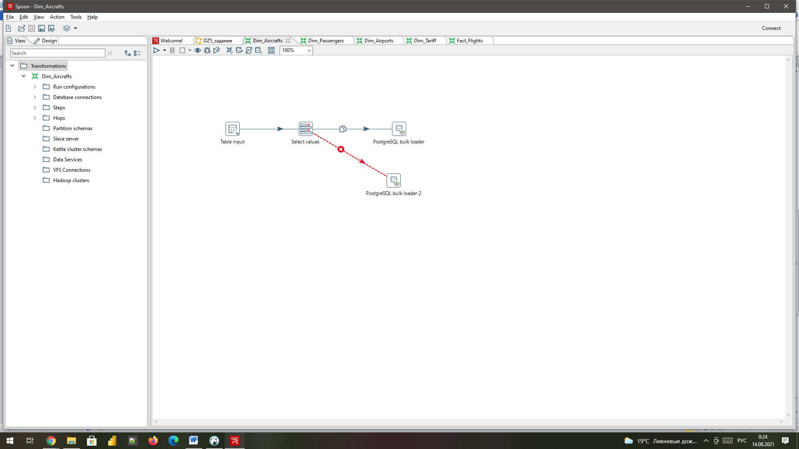

1. Dim_Airports – справочник аэропортов.

Загружаем справочник из таблицы bookings.airports, далее преобразовываем форматы данных и загружаем в таблицу Dim_ Airports, некачественные строки записываются в таблицу Rej_Dim_ Airports.

В таблице реализована проверка: код и название аэропорта должны быть уникальными, координаты аэропорта должны быть больше 0, все поля должны содержать данные.

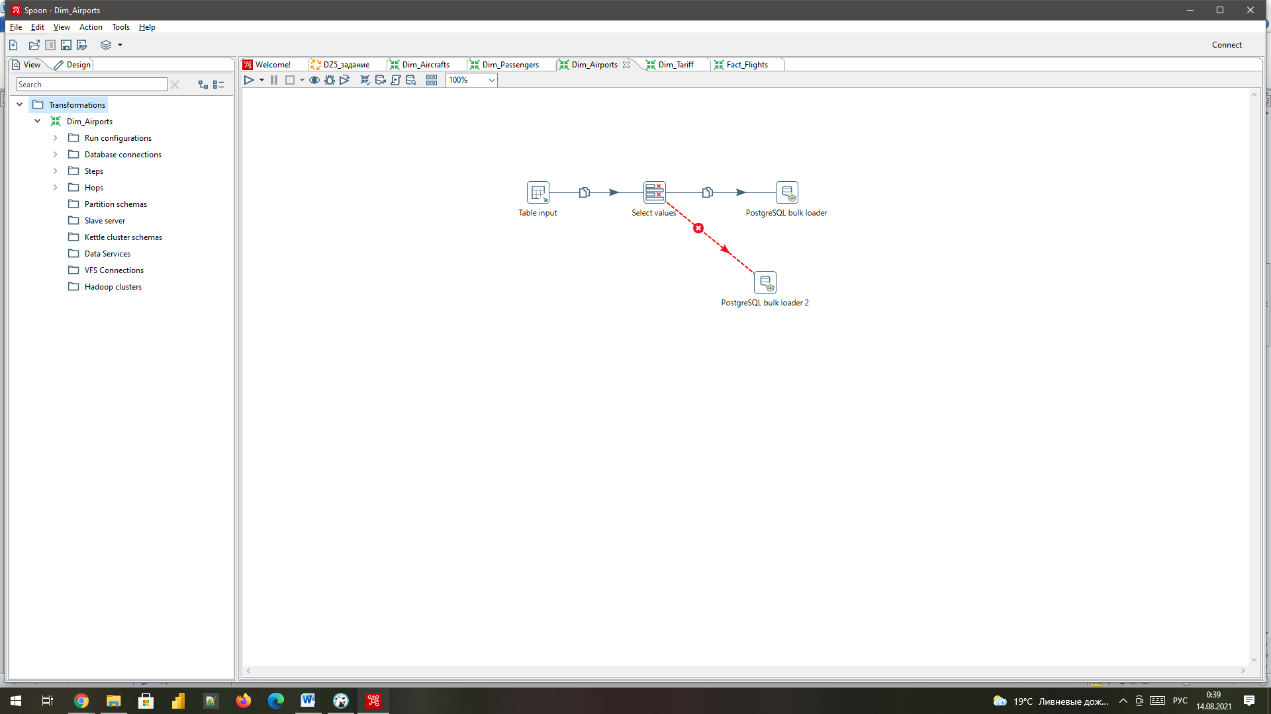

1. Dim_Passengers – справочник пассажиров.

Загружаем справочник из таблицы bookings.tickets, далее убираем в passenger_id лишний пробел, преобразуем в число и загружаем в таблицу Dim_ Passengers, некачественные строки записываются в таблицу Rej_Dim_ Passengers.

В таблице реализована проверка: идентификатор пассажира должен быть уникальным, а так же идентификатор и имя пассажира не должны быть пустыми.

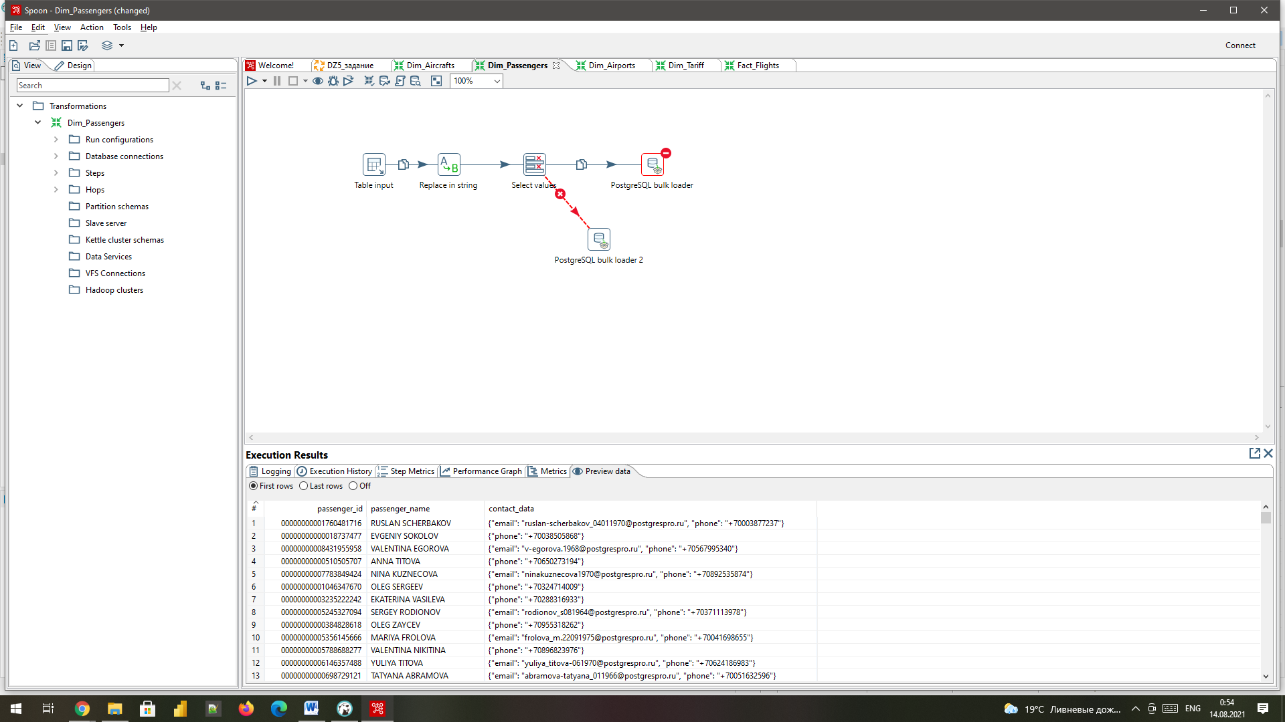

1. Dim_Tariff – справочник тарифов.

Загружаем справочник из таблицы bookings.seats, сортируем строки, группируем и загружаем в таблицу Dim_ Tariff.

В таблице реализована проверка: класс обслуживания не должен быть пустым, должен быть уникальным и должен содержать одно из значений 'Economy', 'Comfort', 'Business'.

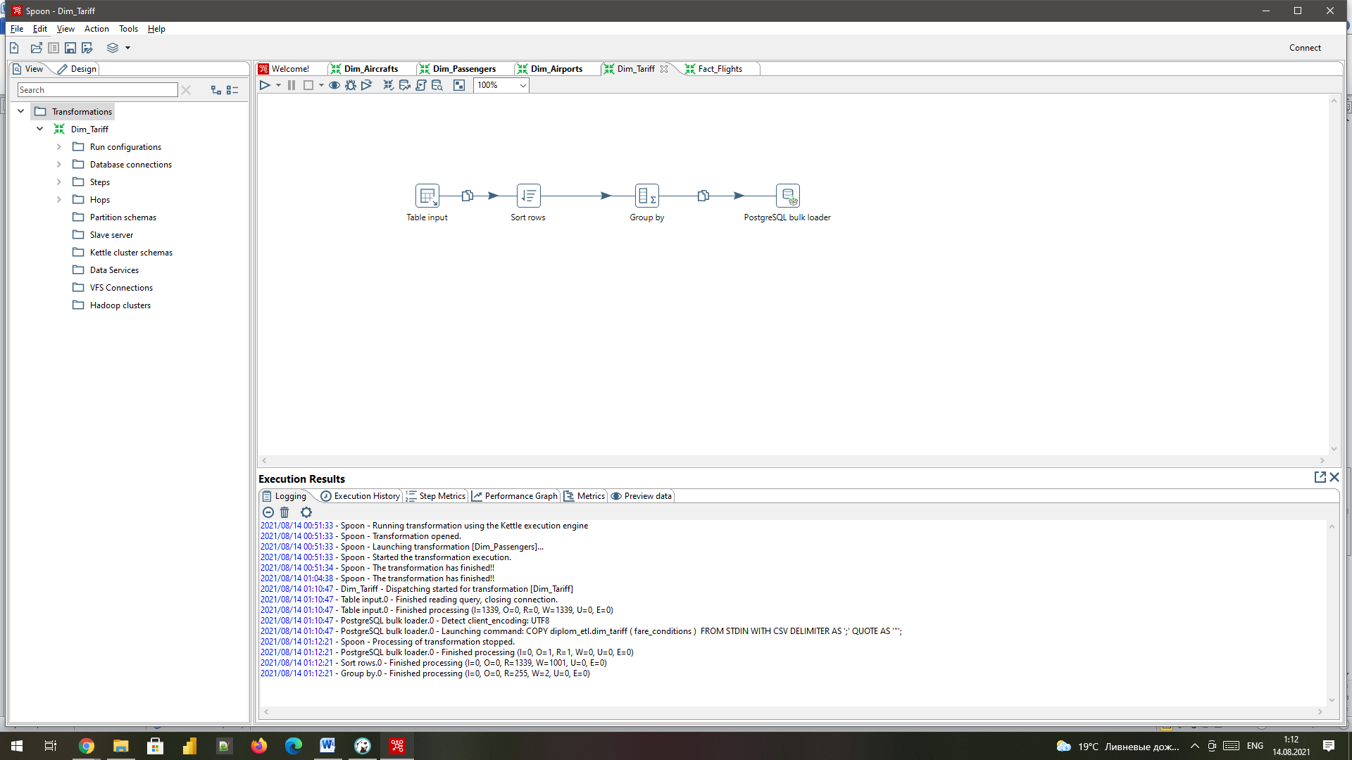

1. Fact_Flights – совершенные перелеты.

Все, необходимы поля, достаем из таблиц Tickets, Ticket_flights и Flights, объединяем таблицы по очереди с помощью шагов Stream loockup, далее фильтруем строки по полю «Status» - «Arrived», т.к. нужны только совершенные перелеты и убираем строки, в которых не указан пассажир, затем убираем лишние пробелы в passenger_id и fare_conditions. Далее нам нужно найти задержку вылета и прилета в секундах, для этого приводим форматы к Дате и с помощью шага калькулятор вычисляем задержку. Затем меняем форматы полей passenger_id, delayed_arrival, delayed_departure на необходимые для загрузки в БД.

Далее для загрузки в БД нашу таблицу перелетов нужно привести к нормализованному виду, c помощью Stream loockup подтягиваем id атрибутов из ранее загруженных справочников, переименовываем столбцы и загружаем в таблицу Fact_Flights.

